ТФК ЛНТУ продовжує нашу співпрацю з Освітнім Хабом Волині, який входить до мережі «Українських освітніх хабів», є пріоритетним проєктом у сфері освіти під час війни.
Разом з Освітнім Хабом Волині сприяємо неформальній освіті, даючи можливість дорослим слухачам курсів спробувати себе у новій професії та визначитися чи потрібно кандидату продовжувати розвиватися в цьому напрямку.
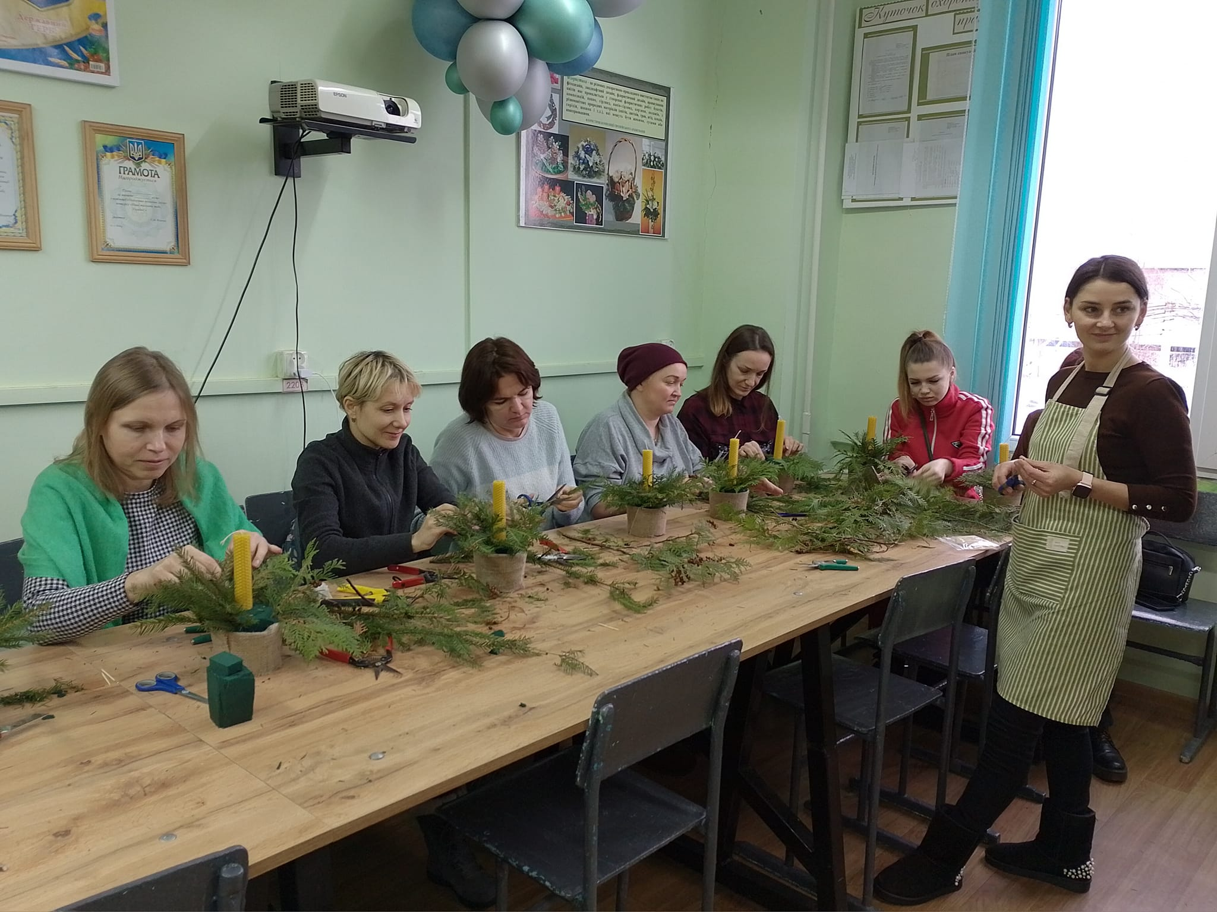
За період навчання дві групи слухачів отримали свої сертифікати про успішне навчання за такими професіями (курсами): «Мистецтво флористики» та «Кравець. Вишивальник».
